Tema 4

Módulo 1

**Ciclo de Vida de Desenvolvimento de Software**

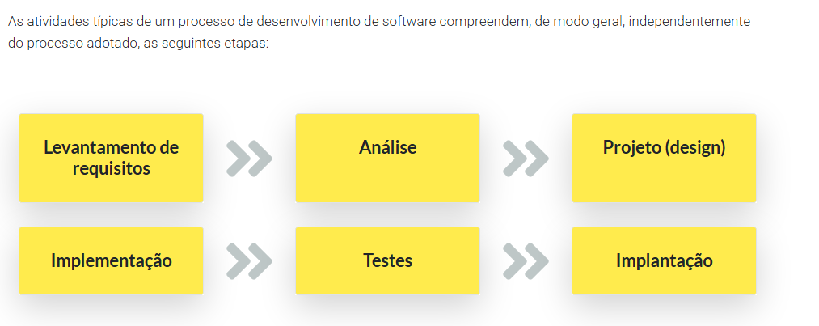

**Diagramas de interação**

As comunicações são explicitadas através da representação da interação durante as comunicações. Para tal, temos na UML os diagramas de interação, usados para mostrar o comportamento interativo de um sistema. Os diagramas de interação descrevem o fluxo de mensagens e fornecem contexto para uma ou mais linhas da vida de objetos dentro de um sistema. Além disso, os diagramas de interação podem ser usados para representar as sequências organizadas dentro de um sistema e servir como um meio para visualizar dados em tempo real.

Os diagramas de interação podem ser implementados em diversos cenários para fornecer um conjunto exclusivo de informações. Eles podem ser usados para modelar um sistema, como uma sequência de eventos organizada por tempo; fazer a [**engenharia reversa**](javascript:void(0)) ou avançada de um sistema ou processo; organizar a estrutura de vários eventos interativos; mostrar, de forma simples, o comportamento de mensagens e linhas da vida dentro de um sistema e até identificar possíveis conexões entre elementos de linhas da vida. Seus principais objetivos são:

Tipos de diagrama de interação:

\***Os diagramas de interação servem para refinar o diagrama de classes na etapa de projeto, com o detalhamento dos métodos.**

**Diagrama de sequência**

*Não é necessário construir diagramas de sequência para todos os casos de uso do sistema. Apenas os mais complexos, relacionados com o negócio da aplicação, são explorados por esse tipo de diagrama. Ele pode ser bastante trabalhoso e criá-lo para todas as partes do sistema pode não ser produtivo e nem ter benefícios compensatórios.*

- Pode-se ter um diagrama principal nesse caso que segue o fluxo normal e diagramas complementarem para sequências alternativas e tratamento de erros assim como o de caso de uso.

**Elementos do diagrama de sequência**

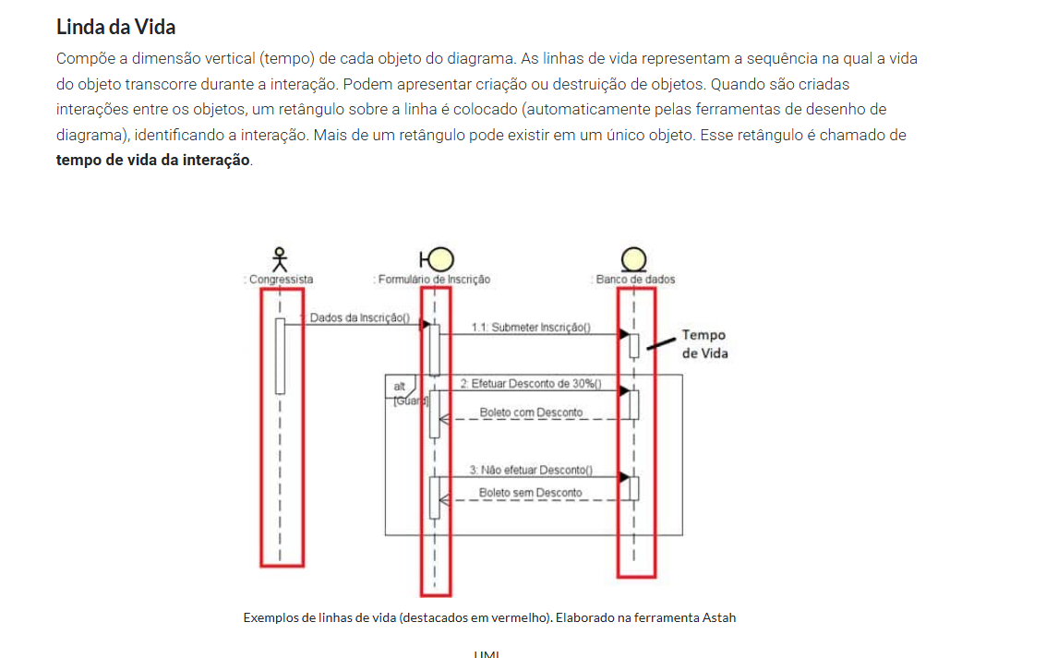

**Diagrama de comunicação**

Diagramas de comunicação servem para mostrar como os objetos interagem para executar o comportamento de um caso de uso ou de parte dele, para determinar interfaces e responsabilidades de classes e definir os papéis dos objetos que executam determinado fluxo de eventos. Mostram a comunicação, ou seja, o fluxo de mensagens que ocorre entre os objetos de um sistema de informação, assim como o diagrama de sequência. Os dois expressam informações semelhantes, mas numa forma de exibição diferente.

*Quando usar o Diagrama de Sequência e quando usar o Diagrama de Comunicação:

**Como construir um diagrama de interação**

**Em que momento construir o modelo de interações**

Módulo 2

**Diagrama de classes de projeto**

Vamos tratar agora do diagrama de classes de projeto. Esse diagrama é um refinamento do diagrama de classes construído na fase de análise. Nesse refinamento, algumas classes sofrem alterações de suas propriedades com o objetivo de transformar o modelo de classes de análise no modelo de classes de projeto, assim como suas notações adicionais, transformações sobre atributos, operações e associações.

**Especificação de atributos**





Tem-se também a default que é quando nenhuma visibilidade for especificada, esse é assumida.

**Especificação de operações/métodos**



No caso de parâmetros



**Especificação de associações**

No modelo de classes de análise, relacionamentos entre objetos são normalmente definidos apenas com o uso da associação (ou como um de seus casos especiais, a generalização, a agregação ou a composição). As associações são os mecanismos que permitem aos objetos se comunicarem. Elas descrevem a conexão entre diferentes classes. Podem ter uma regra que especifica o propósito da associação e podem ser unidirecionais ou bidirecionais. Cada ponta da associação também possui um valor de multiplicidade que indica como os objetos de um lado se relacionam com os do outro lado. Existem diversos tipos de associação, que são modelados desde a etapa de análise:

Na etapa de projeto, uma espécie de associação relevante é a dependência, que representa relacionamentos entre classes, onde uma é dependente da outra. Qualquer modificação na classe independente afetará diretamente objetos da classe dependente.

Uma dependência entre classes indica que uma classe depende dos serviços fornecidos pela outra. No modelo de análise, é suficiente para o modelador identificar a existência de associações entre classes, que é uma forma de dependência. Mas, na fase de especificação do modelo de classes, essa dependência precisa ser mais bem definida pelo projetista, uma vez que ela tem influência na forma utilizada para implementar as classes envolvidas.

*A notação da UML para representar uma dependência no diagrama de classes é de uma seta tracejada ligando as classes envolvidas. A seta sai da classe dependente e chega na classe da qual depende.*

Tipos de dependências com rótulos:

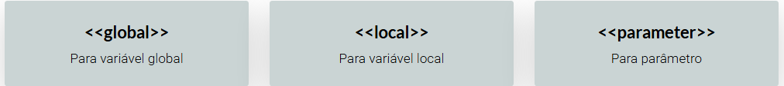

**Transformação de associações em dependências**

No modelo de classes de análise, o modelador especifica uma ou mais associações entre uma classe e as demais apresentadas. Na passagem do modelo de classes de análise para o de projeto, o modelador deve estudar cada associação para identificar se ela pode ser transformada em dependências. A razão para essa transformação é definir melhor o encapsulamento. **Quanto menos dependências estruturais houver no modelo de classes, maior será a qualidade do projeto (do ponto de vista do encapsulamento e do acoplamento das classes constituintes).** De um modo geral, as associações que ligam classes de entidade permanecem como associações no modelo de projeto.

**Classes de interface**

Uma classe de interface é uma coleção de operações com um nome e é utilizada para especificar um tipo de serviço sem especificar como será sua implementação. Essas classes não têm métodos concretos, apenas o declaram para que outra classe possa implementá-lo. Elas possibilitam que objetos externos ao sistema possam colaborar com uma ou mais classes do sistema.

**Navegabilidade de associações**

As associações podem ser classificadas em bidirecionais e unidirecionais. Uma associação bidirecional indica que há um conhecimento mútuo entre os objetos associados. Ou seja, se um diagrama de classes exibe uma associação entre duas classes C1 e C2, então as duas assertivas a seguir são verdadeiras:

Graficamente, uma associação unidirecional é representada adicionando-se um sentido à associação. A classe para a qual o sentido aponta é aquela cujos objetos não possuem a visibilidade dos objetos da outra classe.

**Durante a construção do modelo de classes de análise, associações são normalmente consideradas “navegáveis” em ambos os sentidos, ou seja, as associações são bidirecionais. No modelo de classes de projeto, o modelador deve refinar a navegabilidade de todas as associações.**

Módulo 3